Hướng dẫn giải bài tập môn Toán lớp 3: Ôn tập các bảng chia
Đáp án và Hướng dẫn giải bài trang 10 SGK Toán 3: Ôn tập các bảng chia
Bài 1 trang 10 SGK Toán 3
Tính nhẩm:
3 × 4 = | 2 × 5 = | 5 × 3 = | 4 × 2 =
12 : 3 = | 10 : 2 = | 15 : 3 = | 8 : 2 =
12 : 4 = | 10 : 5 = | 15 : 5 = | 8 : 4 =
Hướng dẫn giải
3 × 4 = 12 | 2 × 5 = 10 | 5 × 3 = 15 | 4 × 2 = 8
12 : 3 = 4 | 10 : 2 = 5 | 15 : 3 = 5 | 8 : 2 = 4
12 : 4 = 3 | 10 : 5 = 2 | 15 : 5 = 3 | 8 : 4 = 2
Bài 2 trang 10 SGK Toán 3
Tính nhẩm
400 : 2 = 800 : 2 =
600 : 3 = 300 : 3 =
400 : 4 = 800 : 4 =
Đáp án và hướng dẫn giải bài 2
400 : 2 = 200 800 : 2 =400
600 : 3 = 200 300 : 3 = 100
400 : 4 = 100 800 : 4 = 200
Bài 3 trang 10 SGK Toán 3
Có 24 cái cốc được xếp đều vào 4 hộp. Hỏi mỗi hộp có bao nhiêu cái cốc?
Đáp án và hướng dẫn giải bài 3
Số cốc trong mỗi hộp là:
24 : 4 = 6 ( cốc).
Bài 4 trang 10 SGK Toán 3
Mỗi số trong hình tròn là kết quả của phép tính nào ?
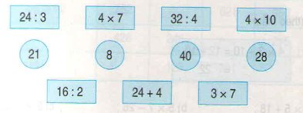
Đáp án và hướng dẫn giải bài 4
Có thể nối phép tính với kết quả của nó như sau:
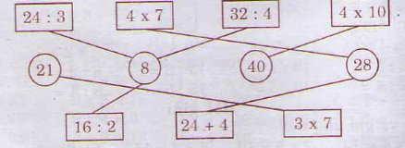
Đáp án và Hướng dẫn giải bài 1, 2 trang 10; bài 3, 4 trang 11 SGK Toán 3: Luyện tập ôn tập các bảng chia
Bài 1 trang 10 SGK Toán 3 – Luyện tập
Tính
a) 5 × 3 + 132; b) 32 : 4 + 106; c) 20 × 3 : 2
Đáp án và hướng dẫn giải bài 1:
a) 5 × 3 + 132 = 15 + 132 = 147

b) 32 : 4 + 106 = 8 + 106
c) 20 × 3 : 2 = 60 : 2 = 30
Bài 2 trang 10 SGK Toán 3 – Luyện tập
Đã khoanh tròn vào 1/4 số con vịt trong hình nào?
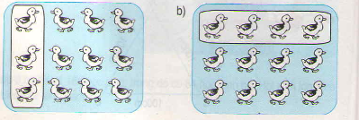
Đáp án và hướng dẫn giải bài 2:
Đã khoanh vào 1/4 số con vịt ở trong hình a
Có bốn cột, khoanh vào 1 cột.
Bài 3 trang 10 SGK Toán 3 – Luyện tập
Mỗi bàn có 2 học sinh. Hỏi 4 bàn như vậy có bao nhiêu học sinh?
Đáp án và hướng dẫn giải bài 3:
Số học sinh ở 4 bàn là:
2 × 4 = 8 (học sinh).
Bài 4 trang 10 SGK Toán 3 – Luyện tập
Xếp 4 hình tam giác thành hình cái mũ (xem hình vẽ).
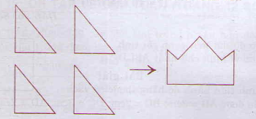
Đáp án và hướng dẫn giải bài 4:

Có thể xếp được hình cái mũ như sau:
